Lp. | Nazwa składnika mienia | Nr inwentarzowy | Wartość księgowa brutto / wartość nabycia  w zł | Wartość księgowa netto  w zł | Szacowana wartość rynkowa brutto  w zł | Ocena Komisji |  | Zdjęcie składnika
 |  |  |  |  |  | stwierdzony stan składnika | zużyty /zbędny | Zdjęcie składnika
1 | Krzesło obrotowe wyściełane | M/M01/06953/2019 | 30,00 | 0,00 | 40,00 | Mebel wyeksploatowany, oparcie do naprawy, tapicerka do czyszczenia, kółka częściowo starte | zużyty | 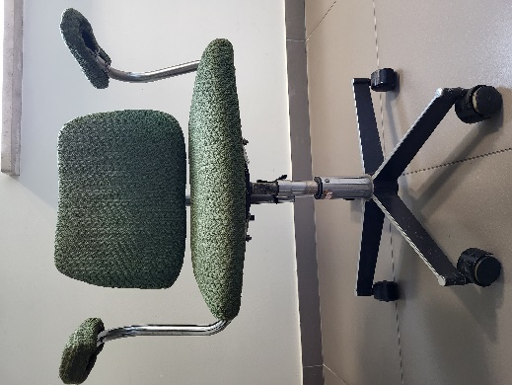  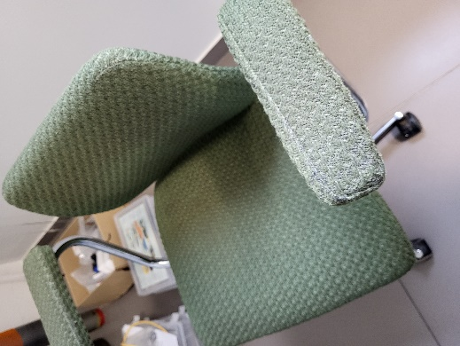
2 | Wytrząsarka KS 250 Basic z wyposażeniem | PST/P01/01510/2019 | 6 796,86 | 0,00 | 260,00 | Obroty wytrząsarki niestabilne, elementy  z tworzyw sztucznych  i gumy częściowo wypracowane | zużyty | 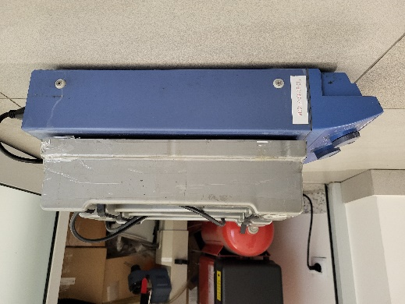  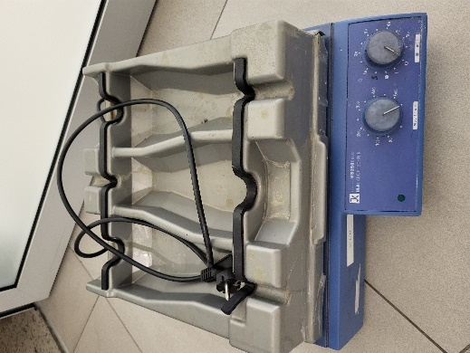
3 | Wytrząsarka HS 501, IKA, digital, ruch posuwisty | ST/801/02108/2019 | 12 601,83 | 0,00 | 900,00 | Obroty wytrząsarki niestabilne | zużyty | 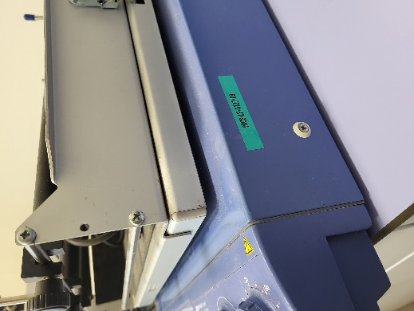  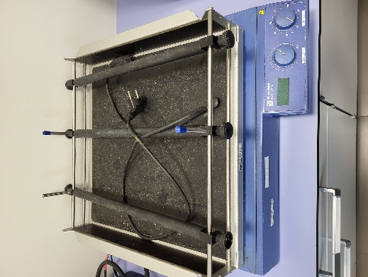
4 | Wyparka obrotowa RV 10 basic plus V | PST/P01/03467/2019 | 8 707,69 | 0,00 | 1 220,00 | częściowo wyeksploatowana | zbędna | 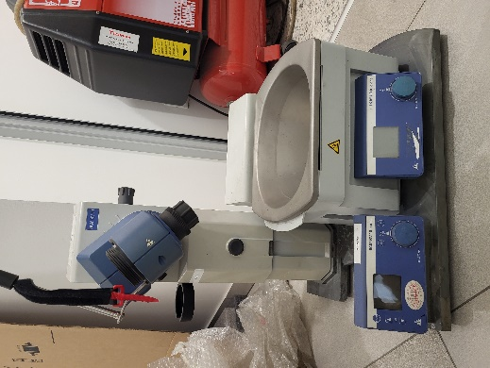  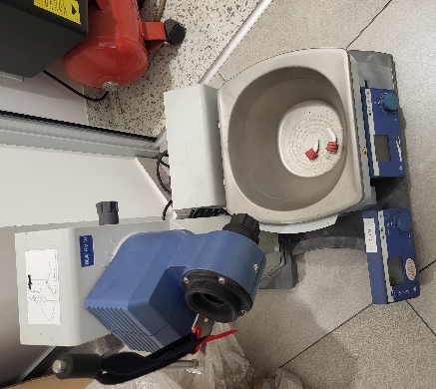  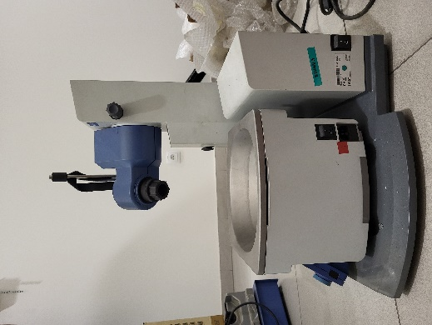
5 | Wirówka laboratoryjna MPW-340 | PST/P01/00408/2019 | 2 376,86 | 0,00 | 90,00 | wyeksploatowana, częściowo skorodowana, niekompletna (brak akcesoriów-próbówek) | zużyta | 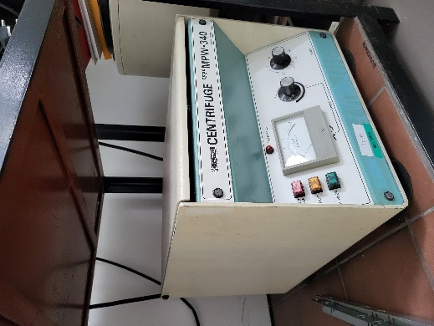  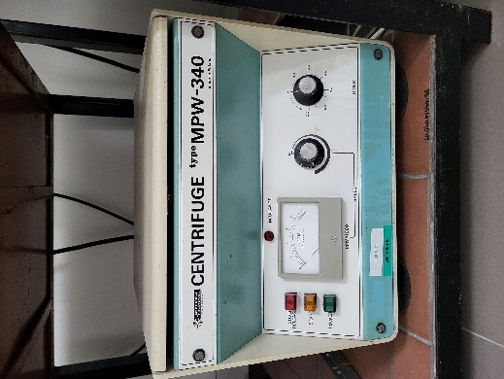
6 | Wirówka TEC MODEL HN-S2 | NST/N01/02698/2019 | 200,00 | 0,00 | 50,00 | wyeksploatowana, częściowo skorodowana, niekompletna (brak akcesoriów-próbówek) | zużyta | 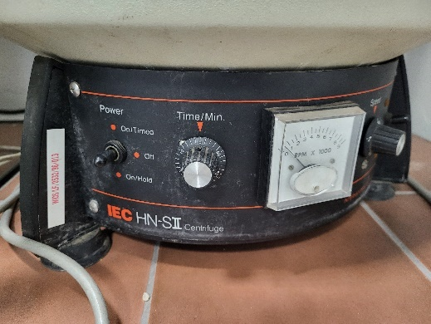  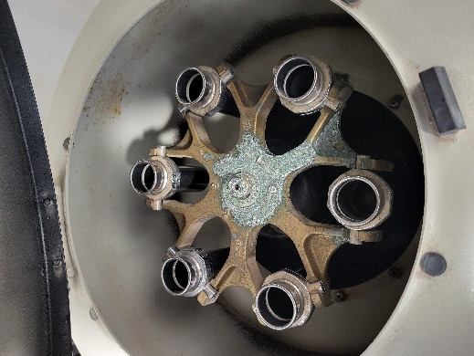  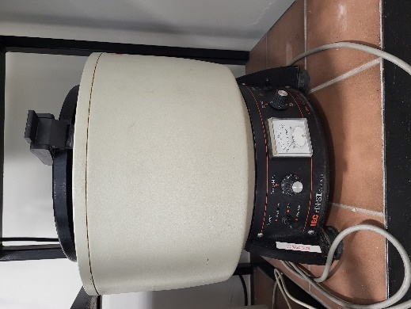
7 | Biureta automatyczna TOP H 50 ml | PST/P01/03050/2019 | 2 242,36 | 0,00 | 20,00 | niesprawna biureta, straciła wartość użytkową | zużyta | 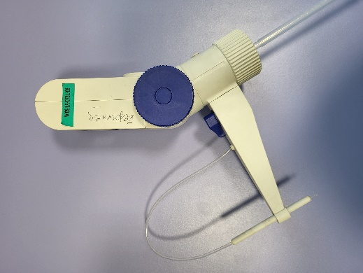  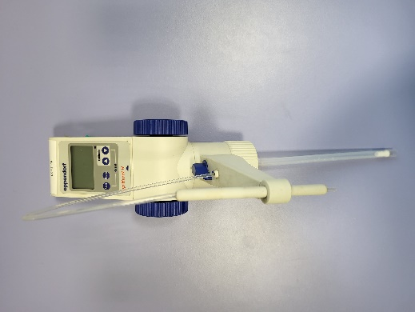
8 | Miernik przewodnictwa (konduktometr) Mettler Toledo Seven GO pro | PST/P01/04790/2019 | 4 787,41 | 0,00 | 50,00 | miernik niesprawny - wymaga naprawy (samoistne wyłączanie podczas pracy), model przestarzały i nie spełnia wymogów jakościowych . | zużyta | 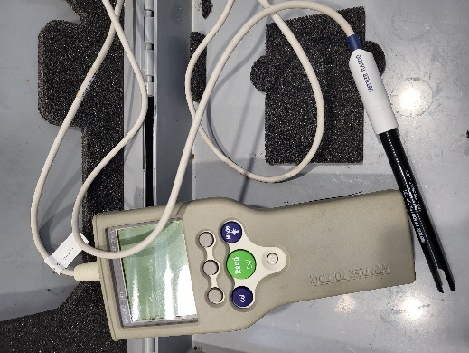  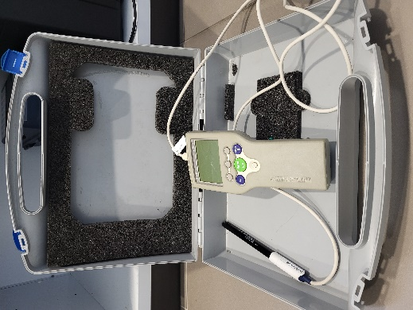
9 | Pipeta automatyczna Research Fix 3112/1 | NST/N01/02855/2019 | 350,80 | 0,00 | 5,00 | nie spełnia wymogów jakościowych (pipetuje z większym błędem niż deklaracja producenta) | zużyta | 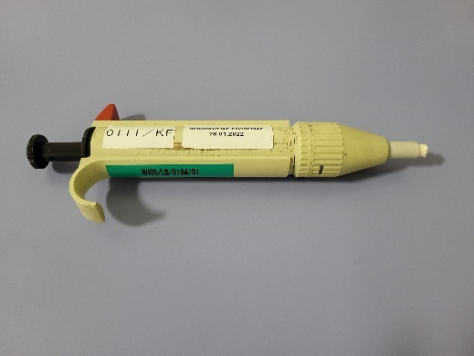  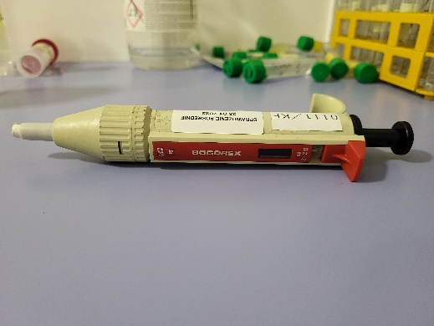
10 | Waga analit. Balansowa AT 200 | PST/P01/00158/2019 | 9 100,89 | 0,00 | 200,00 | waga ponad 30-letnia, bez możliwości naprawy w razie zepsucia (brak dostępności części zamiennych), w niewielkim stopniu ważone masy odważników wzorcowych odbiegają od masy odważników podanych  w świadectwach wzorcowania | zużyta | 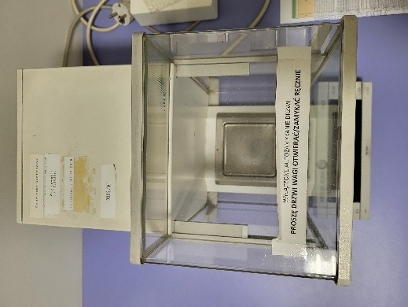  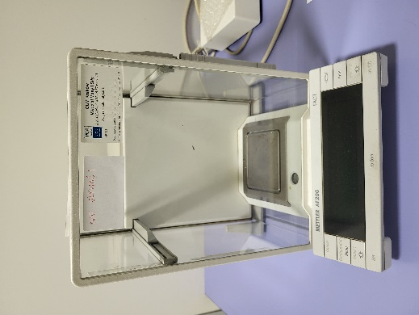
11 | Czajnik bezprzewodowy ZELMER CKE 850 IVORY | NST/N01/05950/2019 | 129,00 | 0,00 | 5,00 | czajnik wyeksploatowany, wyłącznik termiczny nie zawsze działa, naprawa nieopłacalna | zużyty | 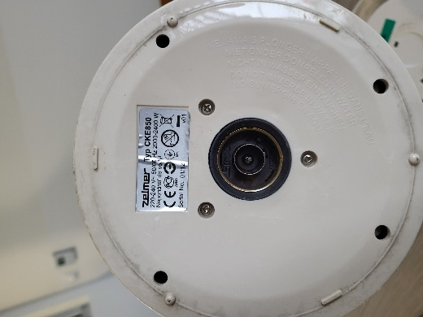  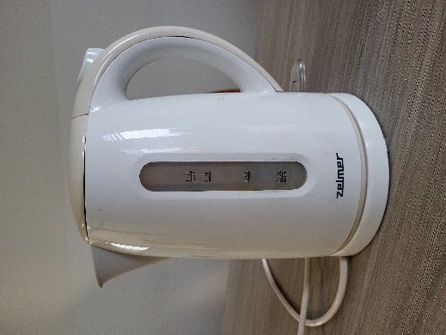
12 | Biureta "DIGITAL" CYFROWA | PST/P01/02132/2019 | 2 299,70 | 0,00 | 120,00 | biureta technicznie przestarzała, utraciła wartość użytkową | zużyta | 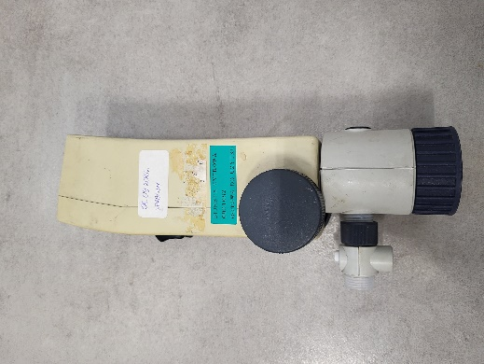  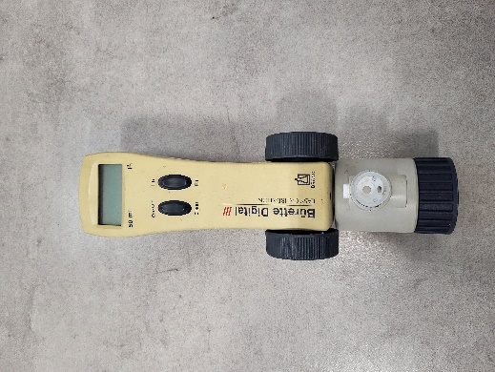
13 | Biureta "DIGITAL" CYFROWA | PST/P01/02133/2019 | 2 299,70 | 0,00 | 120,00 | biureta technicznie przestarzała, utraciła wartość użytkową | zużyta | 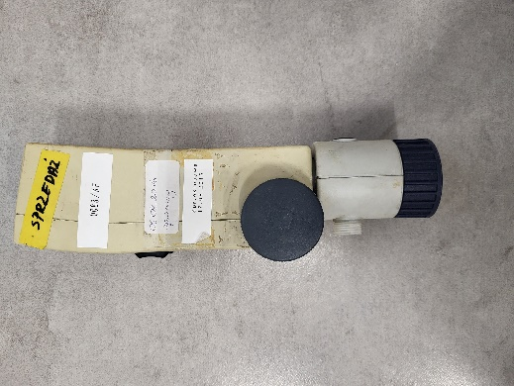  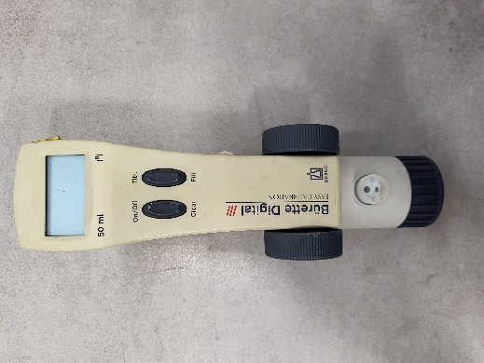
14 | Biureta automatyczna "EPPENDORF" | PST/P01/02065/2019 | 2 309,72 | 0,00 | 120,00 | biureta technicznie przestarzała, utraciła wartość użytkową | zużyta | 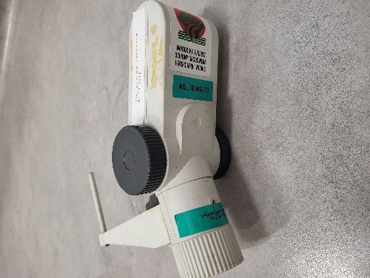  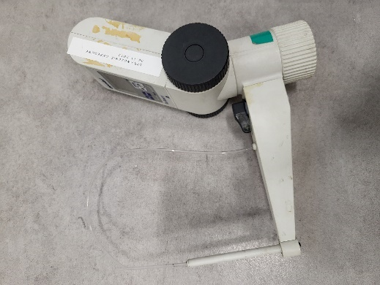
15 | krzesło METRON tkanina OBAN granat | M/M01/12169/2019 | 419,96 | 0,00 | 50,00 | Mebel w dużym stopniu wyeksploatowany, tapicerka do czyszczenia , kółka częściowo starte | zużyte | 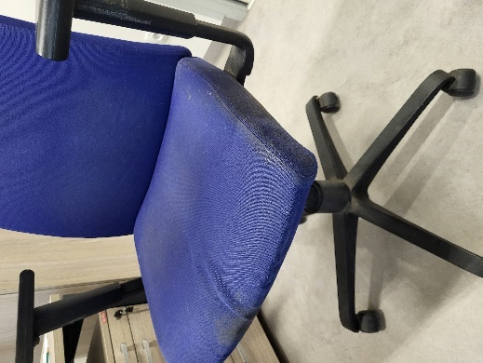  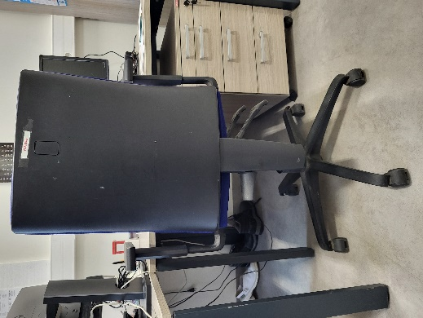  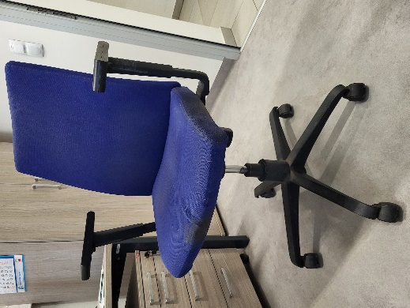
16 | Aparat do produkcji wody ultraczystej Puerlab Classic UV+RO | ST/801/03421/2019 | 19 166,35 | 0,00 | 1 200,00 | technicznie przestarzały, brak materiałów eksploatacyjnych | zbędny | 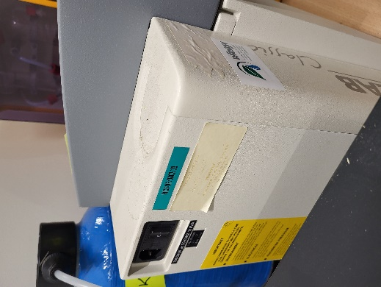  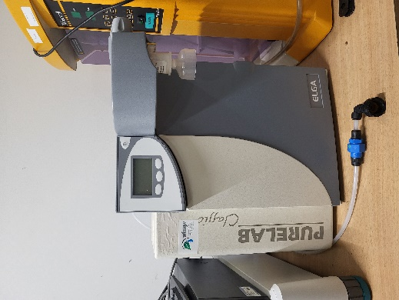
17 | waga analityczna XA220Y | ST/801/03085/2019 | 15 190,50 | 0,00 | 1 800,00 | Waga wymaga naprawy i regulacji, nie wskazuje właściwej masy w niskich zakresach pomiarowych | zbędna | 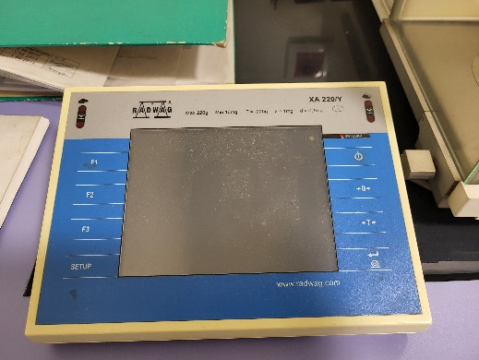  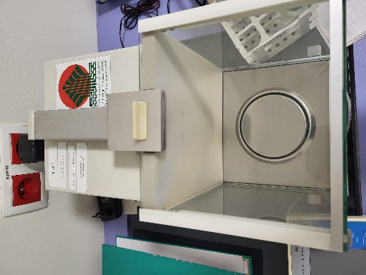  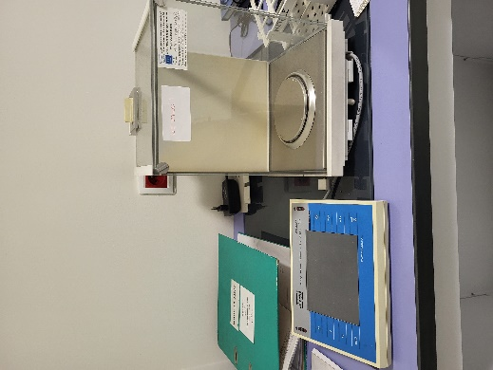
18 | pompa do wody demineralizowanej do zmywarki | PST/P01/04941/2019 | 3 221,37 | 0,00 | 400,00 | pompa nieprzydatna, częściowo wyeksploatowana | zbędna | 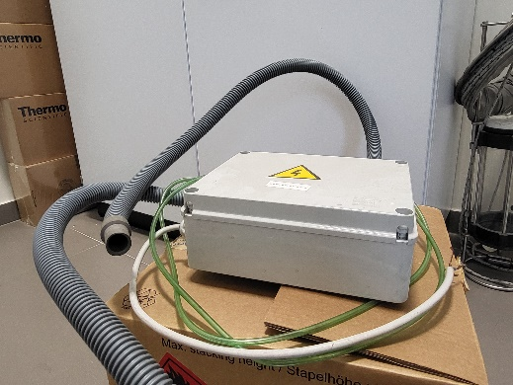  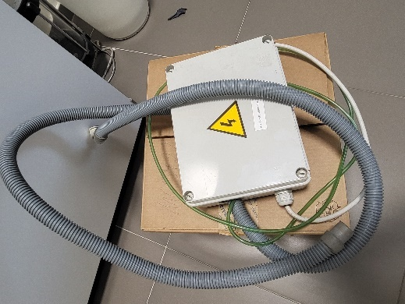
19 | Czajnik bezprzewodowy ZELMER typ 332.2 Symbio | NST/N01/06305/2019 | 119,90 | 0,00 | 5,00 | czajnik wyeksploatowany, wyłącznik termiczny nie zawsze działa, naprawa nieopłacalna | zużyty | 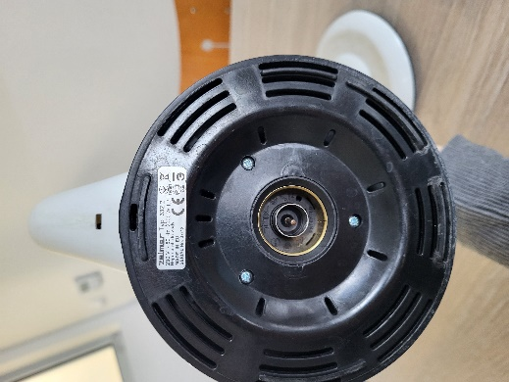  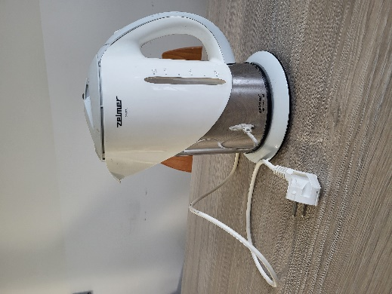
20 | Miernik wieloparametrowy HQ30D | PST/P01/04623/2019 | 7 830,18 | 0,00 | 200,00 | miernik niesprawny - wymaga naprawy, model przestarzały i nie spełniający wymogów jakościowych | zużyty | 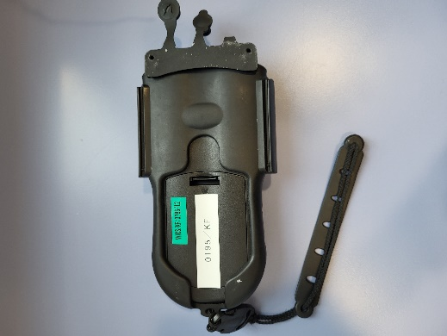  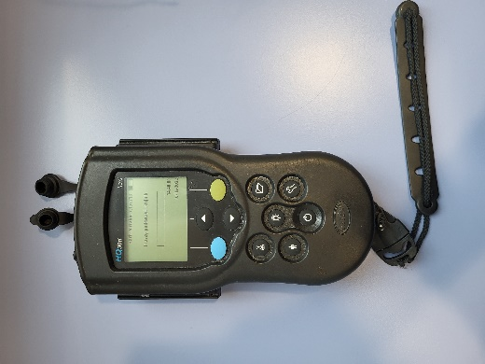
21 | Myjka ultradzwiękowa Sonic -6D + KOS | PST/P01/02674/2019 | 3 592,90 | 0,00 | 10,00 | niesprawna myjka, wyeksploatowana, skorodowana, technicznie przestarzała | zużyta | 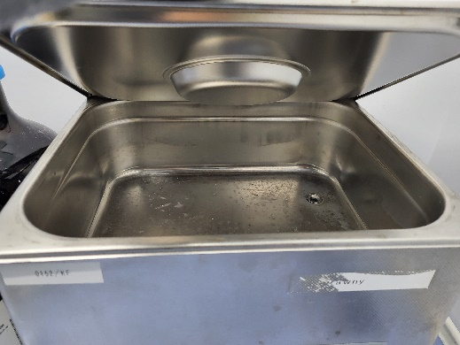  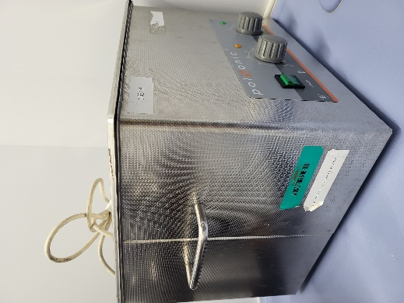  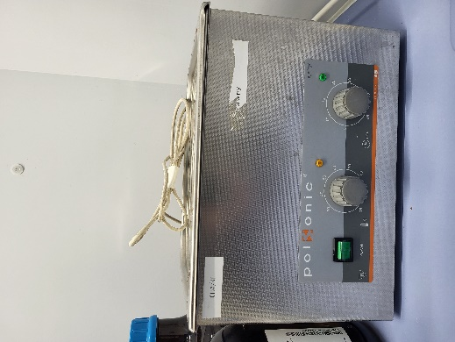
22 | Krzeslo "Regal" | M/M01/07973/2019 | 156,16 | 0,00 | 20,00 | Mebel w dużym stopniu wyeksploatowany, tapicerka do czyszczenia, kółka częściowo starte, oparcie do naprawy | zużyty | 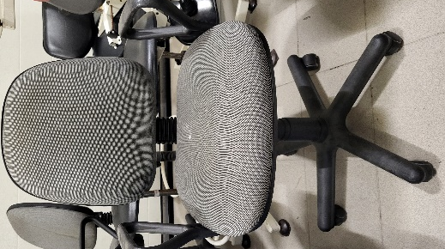
23 | Krzeslo "Regal" | M/M01/07970/2019 | 156,16 | 0,00 | 20,00 | Mebel w dużym stopniu wyeksploatowany, tapicerka do czyszczenia, kółka częściowo starte, oparcie do naprawy | zużyty | 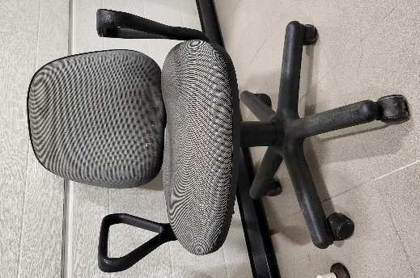
24 | zlew gospodarczy | NST/N01/03189/2019 | 282,00 | 0,00 | 100,00 | nieprzydatny | zbędny | 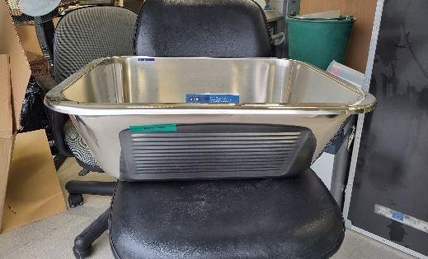  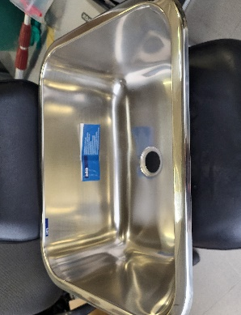
25 | termometr HACH | NST/N01/02693/2019 | 144,07 | 0,00 | 5,00 | częściowo uszkodzony wyświetlacz LCD, brak baterii | zużyty | 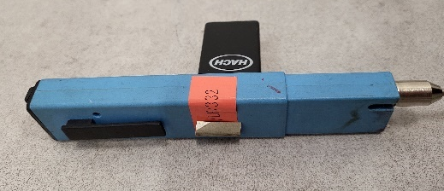  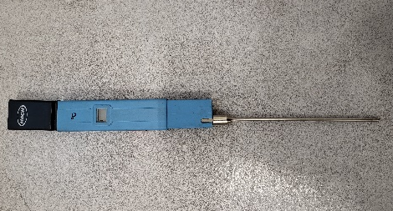
26 | Fotel obrotowy | M/M01/12161/2019 | 349,99 | 0,00 | 20,00 | Mebel uszkodzony, obicie częściowo do wymiany | zużyty | 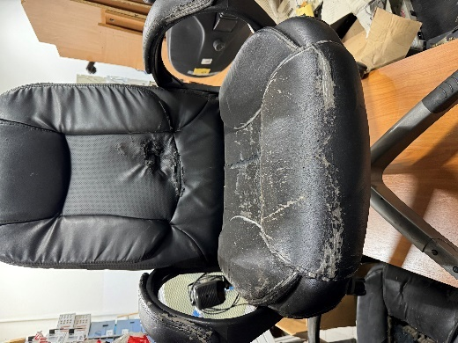
27 | Szafa niska A 2-drzwiowa zielona | M/M01/06984/2019 | 255,77 | 0,00 | 80,00 | sprawna | zbędna | 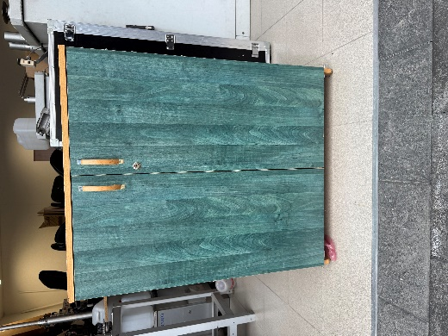
28 | SZAFA Z NADSTAWKĄ II A | M/M01/06983/2019 | 449,53 | 0,00 | 150,00 | sprawna | zbędna | 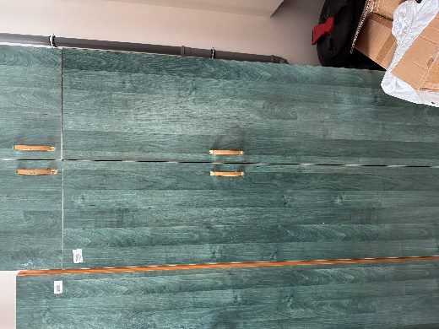
29 | SZAFA I A | M/M01/06902/2019 | 480,55 | 0,00 | 160,00 | sprawna | zbędna | 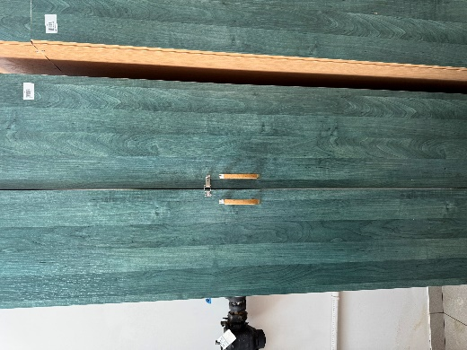
30 | BIURKO BT-83 DWUSTRONNE | M/M01/06921/2019 | 417,24 | 0,00 | 140,00 | sprawne | zbędne | 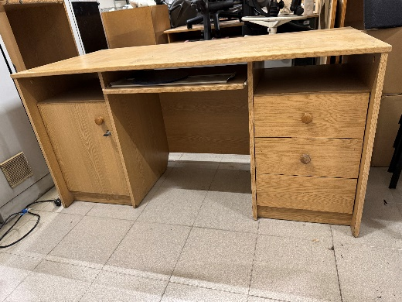
31 | Biurko IV A | M/M01/06927/2019 | 356,53 | 0,00 | 120,00 | sprawne | zbędne | 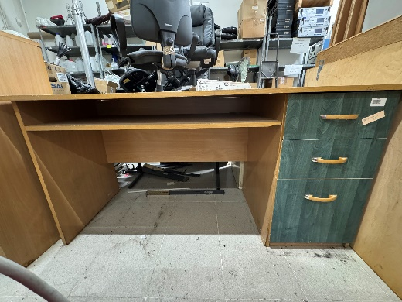
32 | Biurko STÓŁ 150/70/74 | M/M01/07076/2019 | 133,29 | 0,00 | 45,00 | sprawne | zbędne | 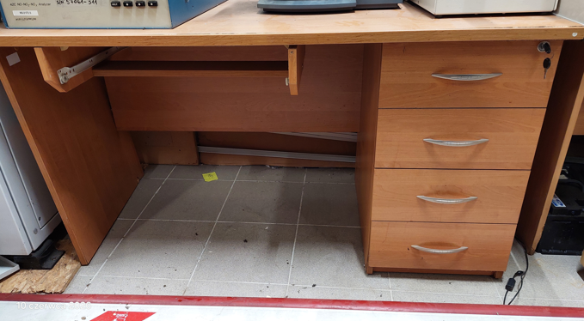
33 | KRZESŁO ISO CZARNE C-20 GTP Z BLATEM | M/M01/06895/2019 | 130,00 | 0,00 | 30,00 | Wyeksploatowane, brak blatu | zbędne | 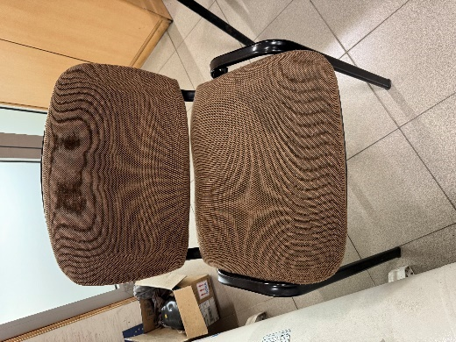
34 | KRZESŁO ISO CZARNE C-20 GTP+STOLIK | M/M01/06912/2019 | 130,00 | 0,00 | 30,00 | Wyeksploatowane, brak stolika | zbędne | 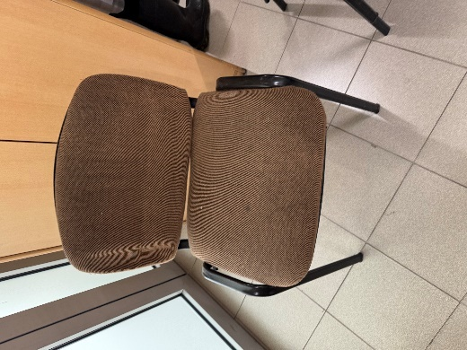
35 | krzesło biurowe TRIGE | M/M01/12731/2019 | 250,00 | 0,00 | 80,00 | wyeksploatowane | zużyte | 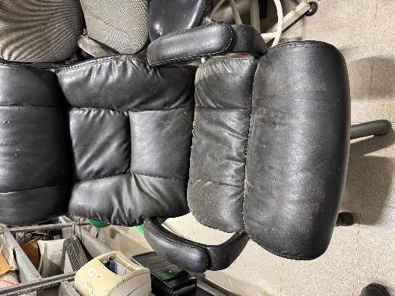
36 | KRZESŁO OBROTOWE WENUS | M/M01/06904/2019 | 50,00 | 0,00 | 30,00 | wyeksploatowane | zużyte | 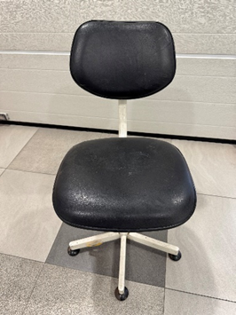
37 | KRZESŁO OBROTOWE WENUS | M/M01/06950/2019 | 50,00 | 0,00 | 30,00 | wyeksploatowane | zużyte
38 | KRZESŁO OBROTOWE WENUS | M/M01/06913/2019 | 50,00 | 0,00 | 30,00 | wyeksploatowane | zużyte | 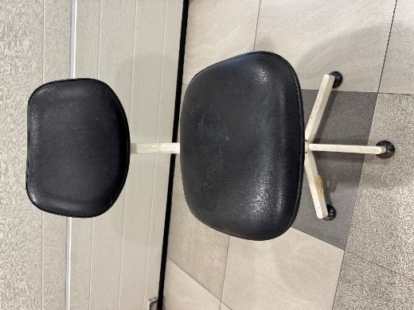
39 | TABORET OBROTOWY WENUS | M/M01/06905/2019 | 25,00 | 0,00 | 30,00 | wyeksploatowane | zużyte | 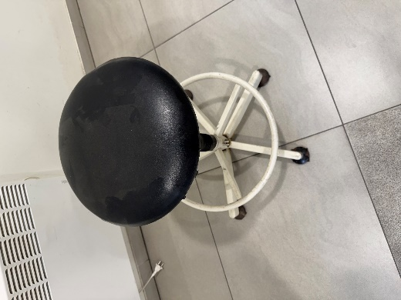
40 | TABORET METALOWY WENUS | M/M01/06966/2019 | 25,00 | 0,00 | 30,00 | wyeksploatowane | zużyte | 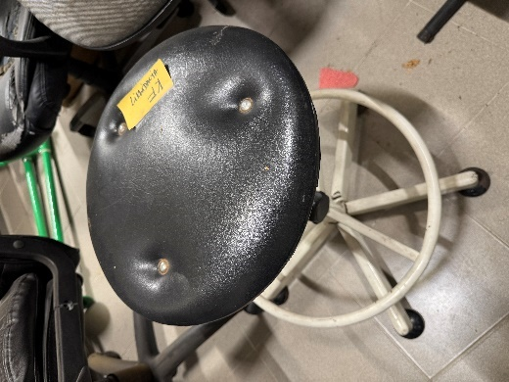
41 | TABORET METALOWY WENUS | M/M01/06951/2019 | 25,00 | 0,00 | 30,00 | wyeksploatowane | zużyte | 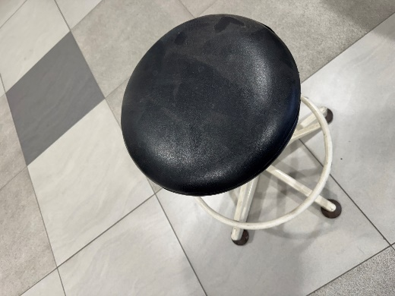
42 | KRZESŁO OBROTOWE WENUS | M/M01/06952/2019 | 50,00 | 0,00 | 30,00 | wyeksploatowane | zużyte | 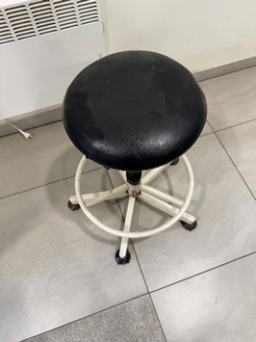
43 | Krzesło Perfect GTP CU-38 ciemnoszary | M/M01/12159/2019 | 243,95 | 0,00 | 40,00 | wyeksploatowane | zbędne | 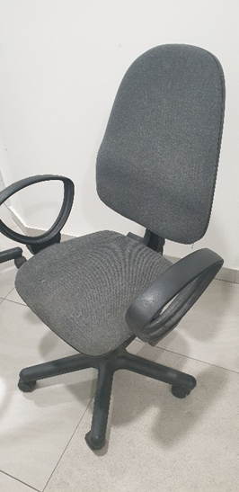
44 | Miernik poziomu dźwięku SVAN971 | PST/P01/05805/2019 | 7 995,00 | 0,00 | 1 400,00 | Niestabilne odczyty kalibracji, nie spełnia wymogów pomiarowych, wyzerowany system i brak numeru seryjnego w oprogramowaniu | zużyty | 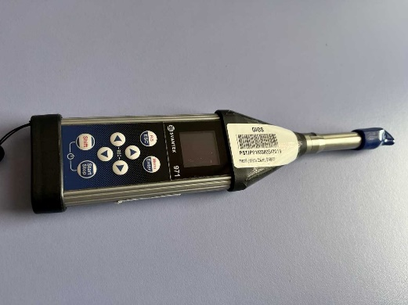
45 | Zestaw sprzętu pomiarowego Multimetr Elmetron CX-461 | PST/P01/05911/2019 | 9 647,22 | 0,00 | 50,00 | zepsuty | zbędne | 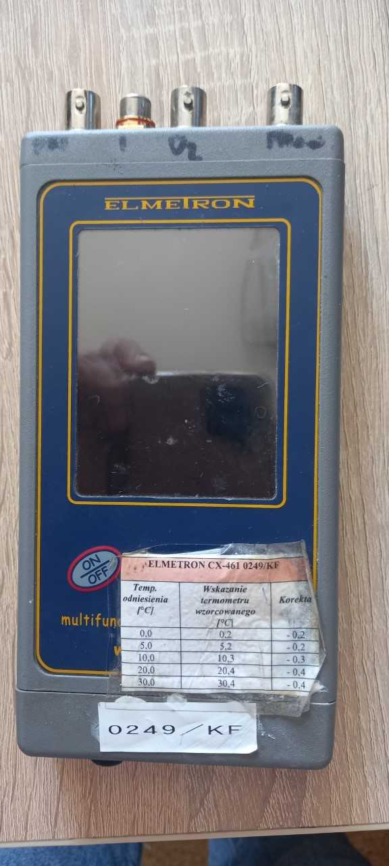
46 | Destylator parowy VAPODEST 30 | ST/801/01821/2019 | 34 230,51 | 0,00 | 300,00 | wyeksploatowany, przestarzały, brak materiałów eksploatacyjnych), niekompletność akcesoriów (pojemników na odczynniki i odpady) | zużyta | 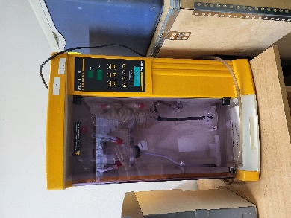  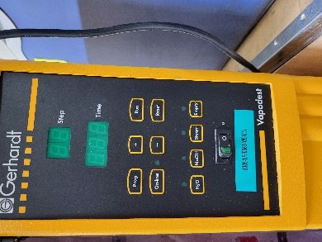
47 | Aparat do produkcji wody ultraczystej Puerlab Classic UV+RO | ST/801/03421/2019 | 19 166,35 | 0,00 | 1 200,00 | technicznie przestarzały, brak materiałów eksploatacyjnych | zbędny | 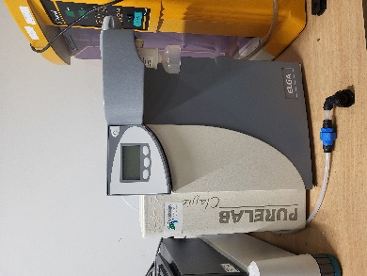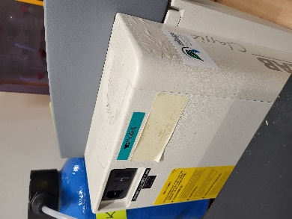
48 | waga analityczna XA220Y | ST/801/03085/2019 | 15 190,50 | 0,00 | 1 800,00 | Waga wymaga naprawy i regulacji, nie wskazuje właściwej masy w niskich zakresach pomiarowych | zbędna | 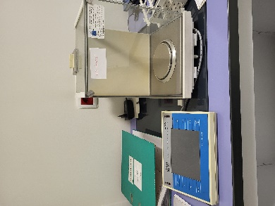
49 | SPEKTROMETR PLAZMOWY ICP-OES Z WYPO –(Spektrometr emisyjny z plazmą wzbudzoną indukcyjnie ICP Opitma 2000 DV z wyposażeniem) | ST/801/01348/2019 | 481 961,99 | 0,00 | 240,00 | spektrometr niesprawny, technicznie przestarzały, wyeksploatowany, naprawa nieopłacalna | zużyty | 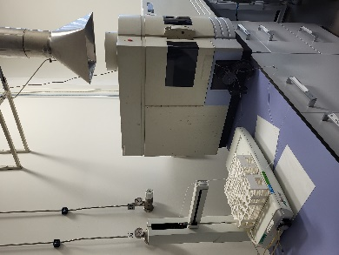
50 | waga analityczna MC5 Sartorius | ST/801/01158/2019 | 31 589,52 | 0,00 | 650,00 | waga 24-letnia, bez możliwości naprawy w razie zepsucia (brak dostępności części zamiennych),  w niewielkim stopniu ważone masy odważników wzorcowych odbiegają od masy odważników podanych w świadectwach wzorcowania | zużyta | 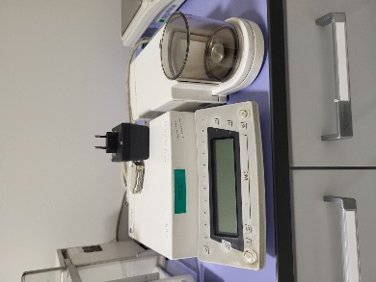
51 | Spektrofotometr UV/VIS Cary 50 conc Varian z wyposażeniem | ST/801/01564/2019 | 39 117,47 | 0,00 | 200,00 | spektrofotometr niesprawny, wyeksploatowany , technicznie przestarzały, bez asysty technicznej (brak części zamiennych) | zużyty | 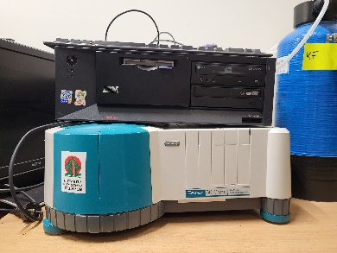
52 | Waga analityczna balansowa AT 200 Mettler Toledo | PST/P01/00158/2019 | 9 100,89 | 0,00 | 1 900,00 | Sprawna waga, ale nie spełnia już wysokich wymagań metrologicznych (za duże błędy ważenia) -nieprzydatna | zbędna | 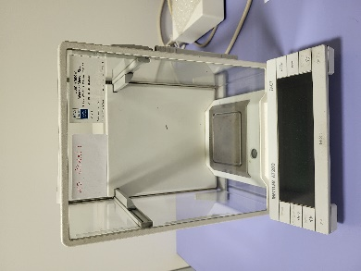
53 | Thermo kalibrator gazowy 146 | ST/644/00001/2019 | 12 800,00 | 0,00 | 150,00 | Wyeksploatowany, uszkodzone masowe przepływomierze MFC, niesprawna elektronika, m. in. wyświetlacz, naprawa nieopłacalna, brak na rynku części zamiennych | zużyty | 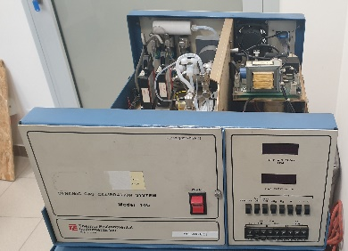
54 | Analizator Thermo NOX | NST/N01/04831/2019 | 300,00 | 0,00 | 100,00 | Wyeksploatowany, uszkodzony fotopowielacz i cooler, brak pompy, naprawa nieopłacalna, części zamienne niedostępne lub trudnodostępne, nie posiada zatwierdzenia typu – dokument niezbędny do pracy miernika w KSMP | zużyty | 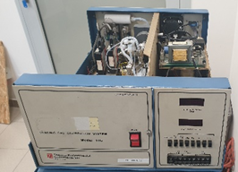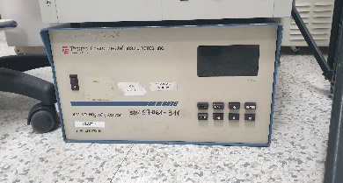
55 | KALIBRATOR MODEL 146C (Thermo kalibrator) | ST/801/01387/2019 | 68 955,01 | 0,00 | 150,00 | Wyeksploatowany uszkodzony masowy przepływomierz MFC, niesprawna elektronika, naprawa nieopłacalna, brak na rynku części zamiennych | zużyty | 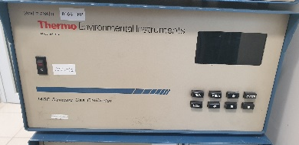
56 | Analizator SO2 (Thermo SO2 NR SER. 43A-30708) | NST/N01/00443/2019 | 200,00 | 0,00 | 100,00 | Wyeksploatowany, uszkodzona elektronika, brak pompy, lampa UV do wymiany, naprawa nieopłacalna, części zamienne niedostępne lub trudnodostępne, nie posiada zatwierdzenia typu – dokument niezbędny do pracy miernika w KSMP | zużyty | 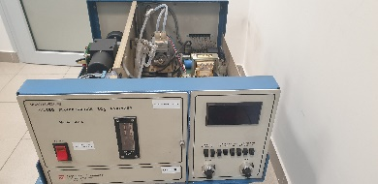
57 | Analizator Thermo SO2 | NST/N01/00442/2019 | 200,00 | 0,00 | 100,00 | Wyeksploatowany, uszkodzona elektronika, brak pompy, lampa UV do wymiany, naprawa nieopłacalna, części zamienne niedostępne lub trudnodostępne, nie posiada zatwierdzenia typu dokument – niezbędny do pracy miernika w KSMP | zużyty | 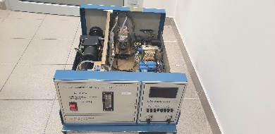
58 | ANALIZATOR TLENKÓW AZOTU TEI MODEL (Thermo NOX NR SER. 0326101926) | ST/801/01519/2019 | 59 467,00 | 0,00 | 100,00 | Wyeksploatowany, uszkodzony fotopowielacz pompa i elektronika, naprawa nieopłacalna, części zamienne niedostępne lub trudnodostępne, nie posiada zatwierdzenia typu – dokument niezbędny do pracy miernika w KSMP | zużyty | 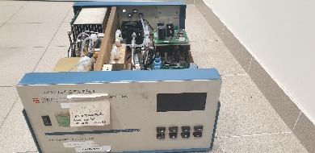
59 | ANALIZATOR TLENKÓW AZOTU TEI MODEL (Thermo NOX NR SER. 0326101927) | ST/801/01518/2019 | 59 467,00 | 0,00 | 100,00 | Wyeksploatowany, uszkodzony fotopowielacz, cooler, pompa i elektronika, naprawa nieopłacalna, części zamienne niedostępne lub trudnodostępne, nie posiada zatwierdzenia typu – dokument niezbędny do pracy miernika w KSMP | zużyty | 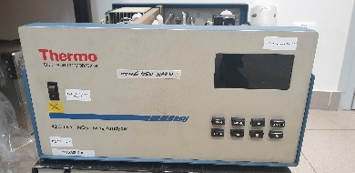
60 | WYTWORNICA POWIETRZA ZEROWEGO (Thermo Powietrze Zerowe) | PST/P01/01072/2019 | 9 800,54 | 0,00 | 150,00 | Wyeksploatowany, uszkodzony piec katalityczny, elektronika, zasilacz, naprawa nieopłacalna, części zamienne niedostępne lub trudnodostępne | zużyty | 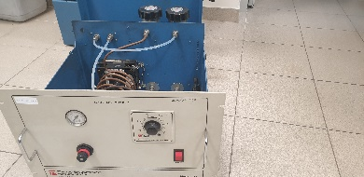
61 | ANALIZATOR OZONU 42M (Environnement Ozon) | ST/801/01919/2019 | 20 380,62 | 0,00 | 100,00 | Wyeksploatowany, uszkodzona elektronika, m. in. wyświetlacz oraz czujniki temp. i ciśnienia, brak lampy UV, naprawa nieopłacalna | zużyty | 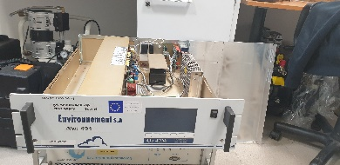
62 | SYSTEM ZBIERANIA DANYCH POMIAROWYCH (Environnement SAM-EX Dane) | ST/491/00027/2019 | 25 847,04 | 0,00 | 150,00 | Wyeksploatowany, uszkodzona elektronika, m. in. porty szeregowe, zasilacz, nie - kompatybilny ze strukturą KSMP, naprawa nieopłacalna | zużyty | 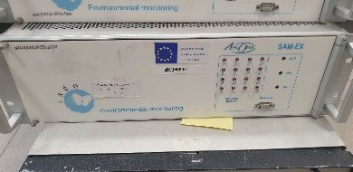
63 | SYSTEM ZBIERANIA DANYCH POMIAROWYCH (Environnement SAM-EX Dane) | ST/491/00028/2019 | 25 847,04 | 0,00 | 150,00 | Wyeksploatowany, uszkodzona elektronika, m. in. płyta główna, nie -kompatybilny ze strukturą KSMP, naprawa nieopłacalna | zużyty | 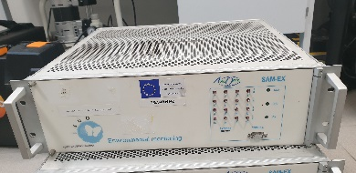
64 | ANALIZATOR TLENKU WĘGLA CO12M (Environnement CO) | ST/801/01927/2019 | 24 195,59 | 0,00 | 100,00 | Wyeksploatowany, uszkodzona elektronika, m. in. płyta zasilająca, brak pompy, naprawa nieopłacalna | zużyty | 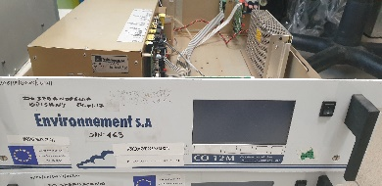
65 | ANALIZATOR TLENKÓW AZOTU AC 32M (NOX NR SER. 381) | ST/801/01928/2019 | 37 018,83 | 0,00 | 100,00 | Wyeksploatowany, uszkodzony fotopowielacz, czujnik ciśnienia i elektronika, naprawa nieopłacalna | zużyty | 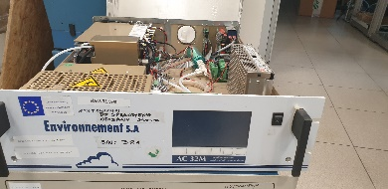
66 | Analizator NOx, model 200E API (Teledyne NOX NR SER. 1950) | ST/801/02020/2019 | 38 949,72 | 0,00 | 100,00 | Wyeksploatowany, uszkodzony fotopowielacz, cooler i elektronika, brak pompy, naprawa nieopłacalna | zużyty | 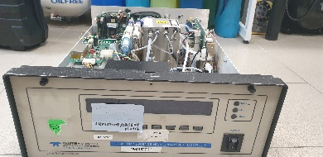
67 | Pobornik pyłu TECORA Skypost PM 10 | ST/801/02019/2019 | 51 523,59 | 0,00 | 100,00 | Wyeksploatowany, zdekompletowany, brak gazomierza, uszkodzona pompa i zmieniacz, nie spełnia wymagań polskiego prawodawstwa w zakresie badań PMŚ | zużyty | 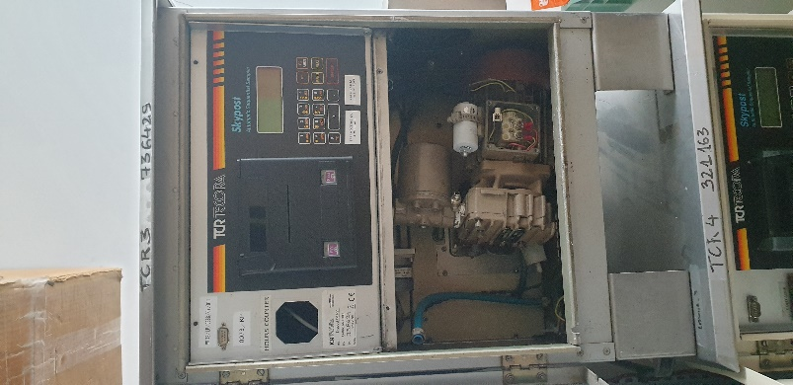
68 | POBORNIK PYŁU PM10 SKYPOST Tecora | ST/801/01770/2019 | 50 000,00 | 0,00 | 100,00 | Wyeksploatowany, zdekompletowany brak gazomierza, uszkodzona pompa i elektronika, nie spełnia wymagań polskiego prawodawstwa w zakresie badań PMŚ | zużyty | 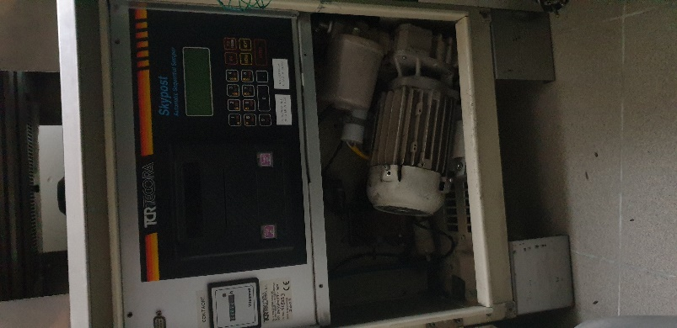
69 | AUTOMATYCZNY POBORNIK PYŁU PM10LVS (NR SER. 321163) | ST/801/01513/2019 | 27 450,00 | 0,00 | 100,00 | Wyeksploatowany, zdekompletowany brak gazomierza, uszkodzona pompa i elektronika, nie spełnia wymagań polskiego prawodawstwa w zakresie badań PMŚ | zużyty | 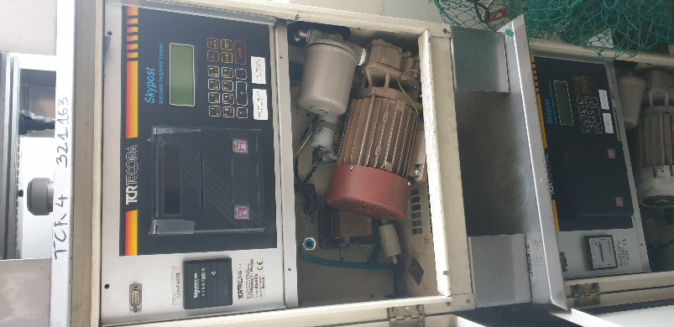
70 | kompresor Basic 250-24W OF | NST/N01/08351/2019 | 736,77 | 0,00 | 150,00 | Wyeksploatowany, uszkodzenia: nieszczelność zaworów i łączeń, niesprawna pompa | zużyty | 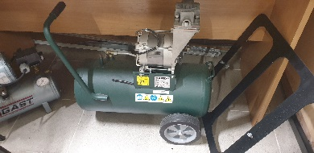
71 | kompresor Basic 250-24W OF | NST/N01/08352/2019 | 736,77 | 0,00 | 150,00 | Wyeksploatowany, uszkodzenia: nieszczelność zaworów i łączeń, niesprawna pompa | zużyty | 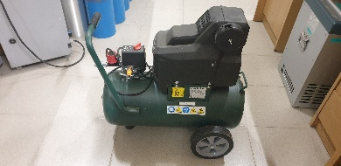
72 | Niskoprzepływowy pobornik sekwencyjny pyłu zawieszonego PM 10 PNS MCZ | ST/801/02914/2019 | 62 374,84 | 0,00 | 100,00 | Wyeksploatowany, zdekompletowany uszkodzona pompa i elektronika, brak modułu sterującego i zasilającego zmieniacz, nie spełnia wymagań polskiego prawodawstwa w zakresie badań PMŚ | zużyty | 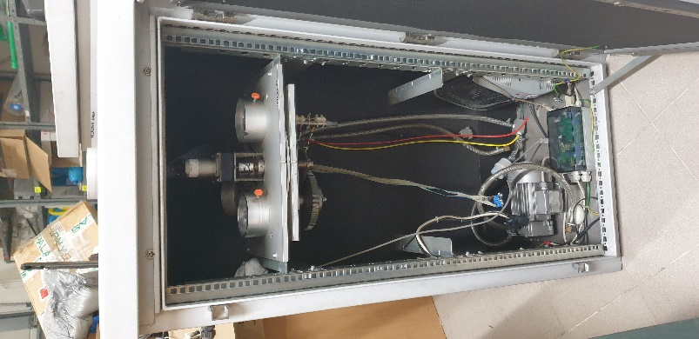
73 | Niskoprzepływowy pobornik sekwencyjny pyłu zawieszonego PM 2,5 PNS MCZ | ST/801/02918/2019 | 62 374,82 | 0,00 | 100,00 | Wyeksploatowany, zdekompletowany uszkodzona pompa i elektronika, brak modułu zasilającego zmieniacz, nie spełnia wymagań polskiego prawodawstwa w zakresie badań PMŚ | zużyty | 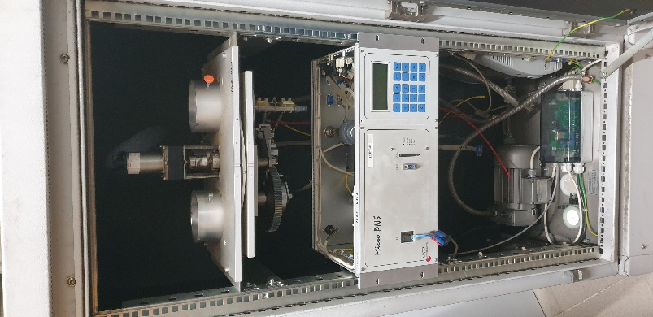
74 | BIURKO BT-83 DWUSTRONNE | M/M01/06920/2019 | 417,24 | 0,00 | 100,00 | wyeksploatowane | zbędne | 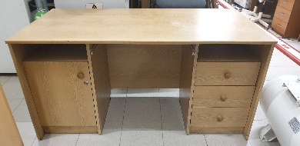
75 | Fotel Prestige GTP C-73 | M/M01/07036/2019 | 163,00 | 0,00 | 40,00 | wyeksploatowane | zbędne | 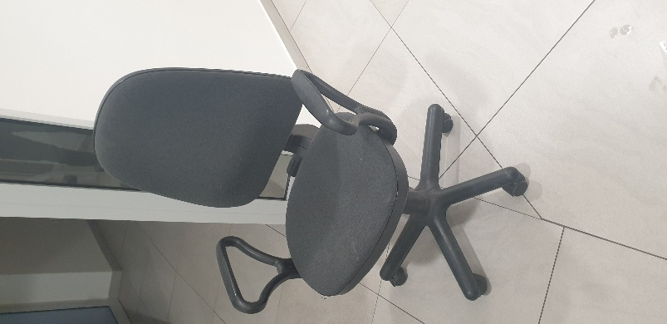
76 | Fotel Bravo C-38 | M/M01/07494/2019 | 134,10 | 0,00 | 20,00 | wyeksploatowane | zbędne | 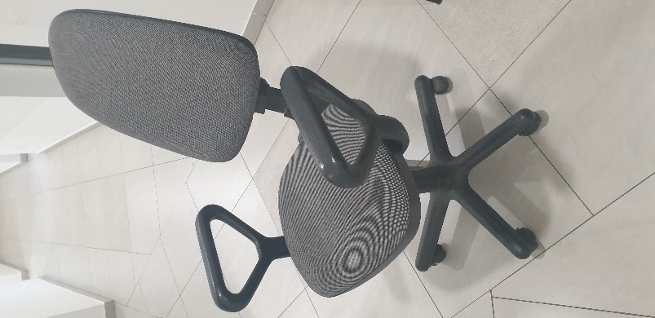
77 | Krzesło Perfect GTP CU-38 ciemnoszary | M/M01/12159/2019 | 243,95 | 0,00 | 40,00 | wyeksploatowane | zbędne | 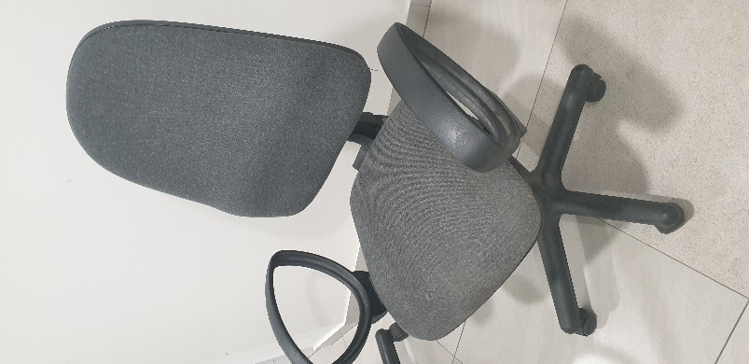
78 | Miernik poziomu dźwięku SVAN971 | ST/801/04081/2019 | 19.056,39 | 0,00 | 2 000 | Niestabilne odczyty kalibracji, nie spełnia wymogów pomiarowych | zużyty | 